**Консультация для родителей "Игры с музыкальными инструментами"**

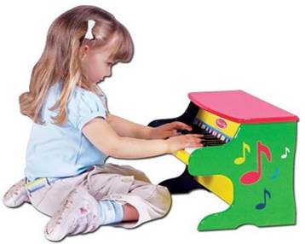Предлагаем вашему вниманию игры для детей 2-3 лет с использованием детских музыкальных инструментов.

Яркие звучащие игрушки и инс­трументы вызывают у детей большой интерес, расширяют их музыкальные впечатления, спо­собствуют творческой активности. Знакомство детей с музыкальными инструментами лучше всего начинать с раннего возраста, пробуждая, таким образом, у малышей интерес к звукам и стимулируя их активность. Погремушки, ко­локольчики, дудочки, музыкальные молоточки предлагаются детям в игровых ситуациях. На­пример, в игре «Найди колокольчик» педагог звонит в колокольчик и прячет его под платочек из прозрачной ткани. Затем дети находят его и с удовольствием звонят.

В первой младшей группе при знакомстве с инструментами используются куклы бибабо. Так, например, кошечка «принесла» в корзи­не деревянные ложки. Дети рассматривают их, учатся ритмично стучать ими под музыку, а кошечка — танцует. В такой игре дети учатся слышать начало и окончание пьесы. После знакомства с двумя и более инструментами проводится музыкально-дидактическая игра «Угадай, на чем играю?» Детям не обязательно называть, а достаточно правильно показать эти инструменты. Сначала не все малыши правильно их определяют, но через несколько занятий они успешно справляются с заданием. В конце года провожу развлечение «Веселые музыканты», где в гости «приходят» игрушки со своими инс­трументами.

***Игра с колокольчиком***

*Программные задачи:*развитие слухового внимания (прислушиваться к звучанию коло­кольчика, звенеть им), воспитание активности, желания принимать участие в игре.

*В гости к детям пришла Козочка (игрушка би-ба-бо)*

***Козочка:****Я — козочка рогатая, играю целый день,*

*Звенит мой колокольчик: «Динь-динь, динь-динь-дилень!»*

*Козочка показывает колокольчик, звенит им, поет песенку «Колокольчик».*

*Динь-дон, динь-дон,*

*Вот какой веселый звон!*

Затем козочка прячет колокольчик под платочек на рядом стоящем столе и спрашивает у детей: «Где колокольчик? Давайте поищем». Ребенок подходит, поднимает платочек, звенит колоколь­чиком. При этом козочка напевает песенку. Игра повторяется 2-3 раза.

***Игра с погремушками***

*Программные задачи:*развитие сенсорных музыкальных способностей, расширение пас­сивного словаря, воспитание эмоциональной отзывчивости.

*В гости к ребятам приходит Петрушка.*

***Петрушка:****Меня все знают: я — Петрушка,*

*Я принес вам погремушки.*

*Взрослый раздает погремушки, Петрушка предлагает поиграть с ними и*

*исполняет песенку «Погремушки»*

*Погремушки, погремушки, вот веселые игрушки.*

*Громко, громко так гремят, всех ребяток веселят.*

Дети подражают действиям взрослого: на первый куплет песни - гремят погремушкой, на второй куплет - слушают пес­ню, погремушки кладут на колени.

***Игра с бубном***

*Программные задачи:*продолжать зна­комить детей с бубном, слушать песню, выполнять действия соответственно ее тексту.

*В гости к детям приходит Медвежонок.*

*Медвежонок:  Я — медвежонок Миша, я музыку люблю,*

*Послушайте, ребята, как звонко в бубен бью!*

*Мишка поет песню под р.н.м. «Све­тит месяц»*

*Поиграй нам, Дима, в бубен, мы в ладоши хлопать будем.*

*Поиграй нам, поиграй, Гале бубен передай!*

Под пение взрослого Медвежонок бьет в бубен, ос­тальные дети хлопают в ладоши. По окончании песни Медвежонок передает бубен тому; чье имя споет.

*Игра с треугольником*

*Программные задачи.* Продолжать знако­мить детей со звучанием треугольника. Слушать песню, выполнять действия соответственно ее тексту.

*Методика проведения.*Взрослый показывает малышам треугольник. Де­монстрирует, как он звенит: «Динь-динь-динь». После этого подносит треугольник к ребенку, чье имя прозвучит в песне, а ребенок играет на треугольнике.

*Динь-динь-динь, динь-динь-динь, Петя так играет.*

*Динь-динь-динь, динь-динь-динь, деток забавляет.*

При повторении песни инструмент передают другому ребенку.

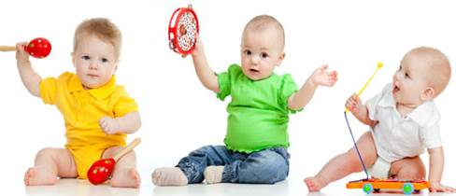

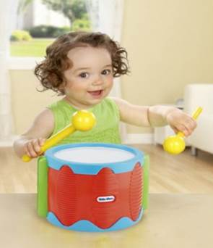*Игра с барабаном*

*Программные задачи.* Познакомить детей с барабаном, с его звучанием. Слушать песню, выполнять действия соответственно ее тексту. Развивать умения детей начинать и заканчивать игру на инструменте с окончанием песни.

*В гости приходит Зайчик.*

*Зайчик: Я Зайчик - попрыгайчик,*

*Я играю в барабанчик!*

*Зайка стучит палоч­кой: «Бом-бом, тра-та-та» и поет песню «Барабан».*

*Барабан шумел, шумел: «Бом, бом, тра-та-та!»*

*Барабан гремел, гремел: «Бом, бом, тра-та-та!»*

*А потом греметь устал: «Бом, бом, бам»,*

*Барабанить перестал. Тсссс!*

При повторном исполнении действия с барабаном выполняет кто-либо из детей.

*Игра с дудочкой*

*Программные задачи.* Познакомить детей с музыкальным инструментом - дудочкой. Слу­шать песню, понимать содержание. Выполнять действия в соответствии с текстом песни.

*Методика проведения.* За дверью слышится звучание дудочки. Взрослый открывает дверь, берет в руки заранее приготовленную игрушку — ёжика. Здоровается с ним и спраши­вает, что в лапках у ёжика.

*Ежик: Ёж на дудочке играет, ду-ду, ду-ду-ду!*

*Ребятишек забавляет, ду-ду, ду-ду-ду.*

*Затем исполняет песню «Веселая дудочка»*

*Ду-ду, ду-ду, дудочка*! *Ду-ду, ду-ду-ду!*

*Заиграла дудочка в зеленом саду.*

Затем взрослый предлагает кому-либо из детей сыграть на дудочке под музыку.

*Игра с деревянными палочками*

*Программные задачи.* Продолжать поддер­живать у детей интерес к музыкальным инс­трументам, их звучанию. Познакомить детей с деревянными палочками. Воспитывать жела­ние участвовать в игровой ситуации. Вызывать радостное, веселое настроение.

*Методика проведения.* В гости к детям приходит Лошадка. Взрослый обращает вни­мание детей на то, как лошадка умет скакать, стучать копытами.

*Лошадка: Лошадка Зорька в гости пришла*

*И палочки с собою для нас принесла.*

Показывает деревянные палочки, предлагает поиграть на них.

Исполняется пьеса «Моя лошадка» А. Гречанинова.

Дети стучат палочкой о палочку, а лошадка в руках взрослого танцует.

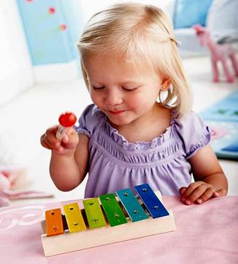Игра с металлофоном

Программные задачи.Продолжать знакомить детей со звучанием металлофона. Развивать сенсорные музыкальные способности (тембровый, динамический слух, эмоциональное восприятие). Воспитывать интерес к музыке, к звучанию музыкальных инструментов, желание играть на них.

Методика проведения. Взрослый показывает красочные иллюстрации с изображением Лягушонка и капель дождя. Затем рассказывает о том, как Лягушонок Квак вышел погулять,  и на него упала капелька дождя (взрослый ударяет по пластинке металлофона один раз). Потом упала еще и еще (взрослый сопровождает рассказ игрой на металлофоне). Пошел сильный дождь (взрослый сопровождает частыми ударами). Лягушонок обрадовался и прыгнул прямо в лужу (взрослый играет на металлофоне глиссандо снизу вверх). Далее  взрослый обращает внимание детей на инструмент, говорит, как он называется.  Предлагает снова послушать его звучание, уточняет у детей, какой был дождь: сильный или слабый.

Игра с деревянными ложками

Программные задачи.  Продолжать знакомить детей с музыкальными инструментами.

Методика проведения. Появляется Кошечка с корзинкой. Здоровается с детьми. Взрослый спрашивает Кошечку, что у нее в корзине.

Кошечка. Я – серенькая кошечка в корзинке лежат ложечки,

Ложечки не простые, яркие, расписные.

Исполняется р.н.м.  «Как у наших у ворот»

Кошечка в руках воспитателя танцует.

